Сценарий развлечения ко Дню Космонавтики для детей 2-4 лет
« Малыши в космосе»
Цель: Формировать представление детей о планете Земля: вызвать интерес к космическому пространству. Воспитывать гордость за свою страну. Формировать у детей здоровый образ жизни.
Зал празднично украшен
Воспитатель: Ребята, сегодня у нас в детском саду праздник необычный. В этот день 12 апреля 1962 года отправился в космос первый космонавт Юрий Гагарин. (Стук в дверь). Интересно ребята, кто — бы это мог быть, пойду- ка я посмотрю. (Звучит музыка «Земля в иллюминаторе»)
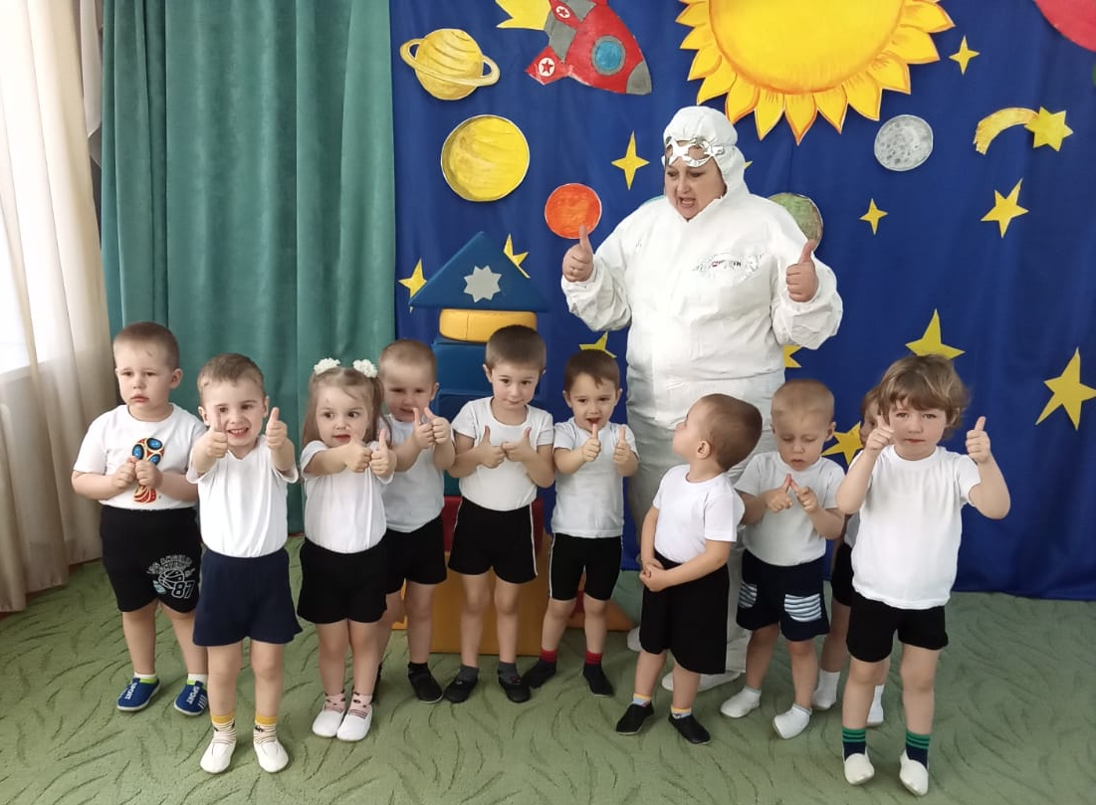
Космонавт: Здравствуйте ребята, я пришёл к вам в гости. Я смотрел в свою подзорную трубу и увидел, что вы ,что то празднуете и решила заглянуть к вам.
Воспитатель: уважаемый космонавт, ребята празднуют день космонавтики.
Космонавт: здорово, а я тоже космонавт, а вы хотите быть космонавтами.
Ребята вы хотите стать космонавтами?
Дети: да.
Космонавт: тогда нужно хорошенько размяться, а то в космонавты без физической подготовки не берут.
Дети: Чтобы космонавтом стать
И к далеким планетам летать,
Нужно ловким, сильным быть,
С физкультурой будем мы дружить!
Космонавт: Правильно, молодец, становись-ка по порядку на веселую зарядку (дети стоят в кругу и под музыку выполняют разминку по показу ).

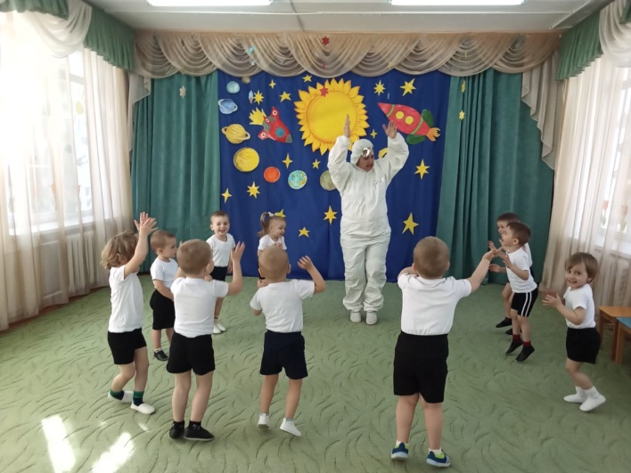 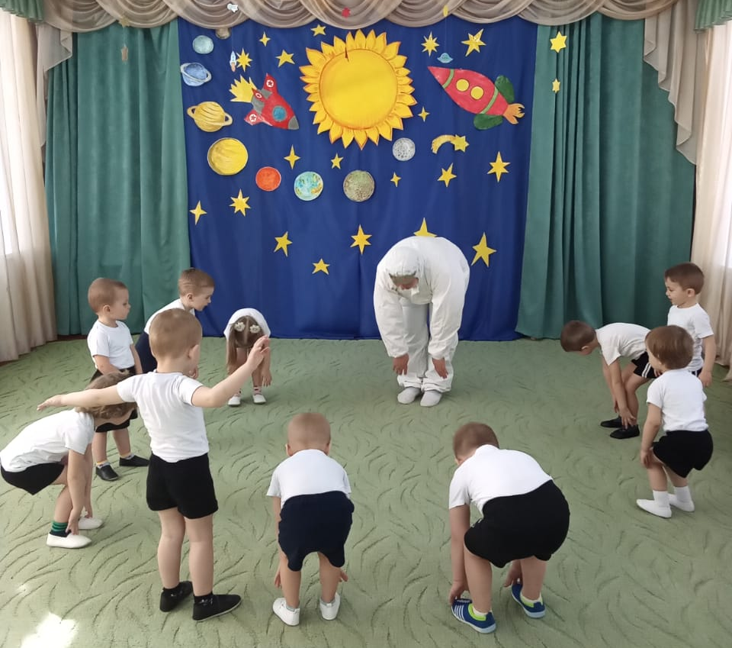 Разминка- космодром
Все готово для полета——— руки вперед , вверх
Ждут ракеты всех ребят——-руки вместе над головой
Мало времени для взлета——-шагаем на месте
Космонавты встали в ряд——-прыжок, руки вверх, хлопок
Поклонились вправо, влево, ——наклоны
Отдадим земле поклон——-наклоны вперед
Вот ракета полетела— прыжки на двух ногах
Опустел наш космодром———присели
Космонавтами мы будем.
Нами пусть гордятся люди!
На ракетах серебристых полетим мы в небе чистом!
Космонавт: Значит к старту все готовы.
Дети: Да
Космонавт: Пристегнуть ремни.
Дети: Есть (имитация).
Космонавт: Включить зажигание.
Дети: Есть (имитация).
Дети: Да
Космонавт: А помогут мне в этом девочки, умницы, красавицы. Какие молодцы, а теперь все встаем становимся дружно друг за другом, и идем по нашей звездной дорожке которая называется млечный путь.
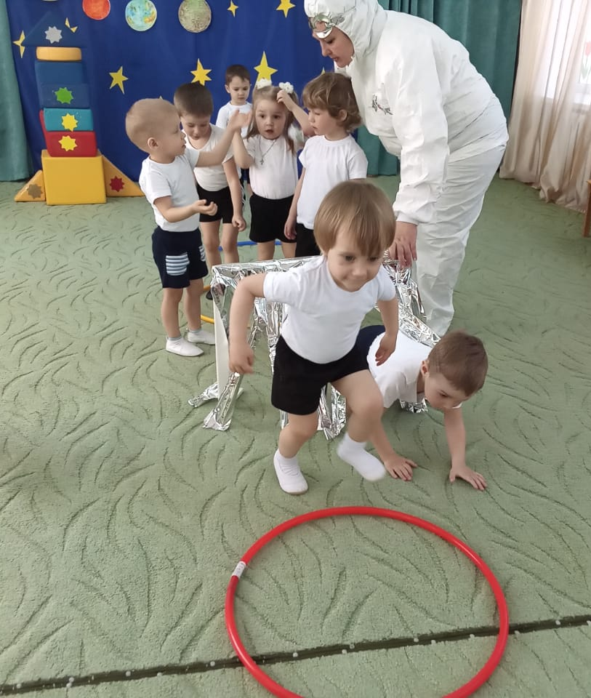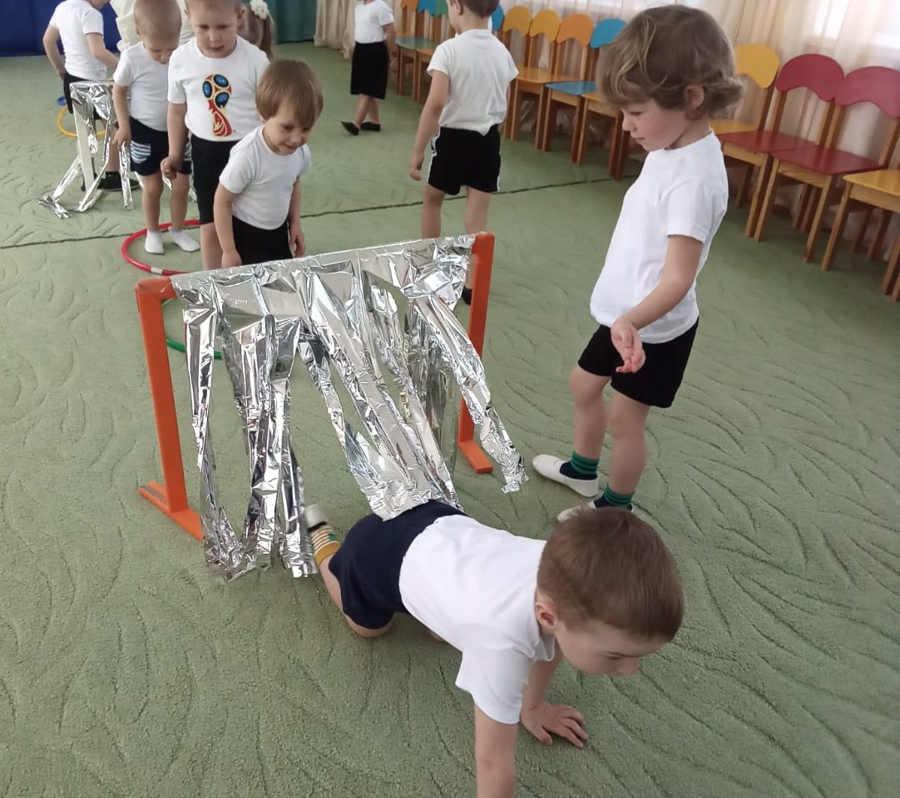
Космонавт:И вот мы с вами прилетели на планету которая называется марс, но что я слышу, кто-то плачет, ребята бегите на стульчики мы сейчас посмотрим кто-бы это мог быть.
(Выносит картинку инопланетянина).
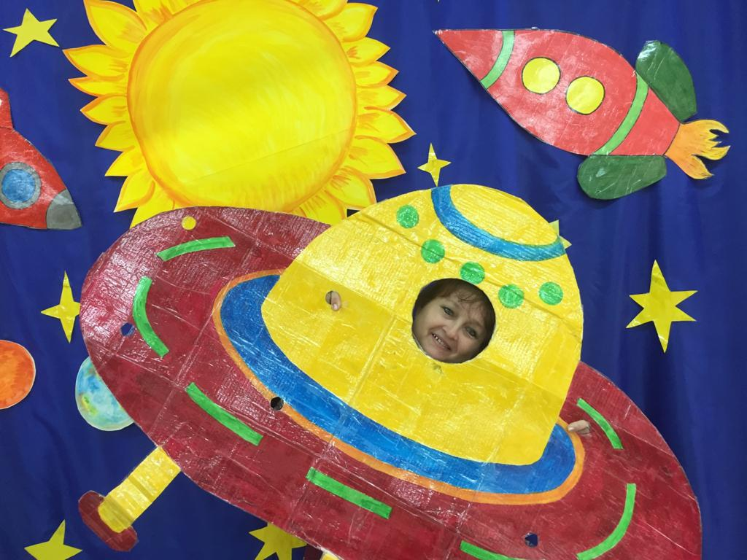

Воспитатель: что с тобой случилось, ты почему такой грустный.
Космонавт: (отвечает за инопланетянина) : Мне грустно, у меня нет друзей.
Воспитатель: Посмотри как у нас много деток, все они с удовольствием будут твоими друзьями. Ребята, станцуем им веселый танец. 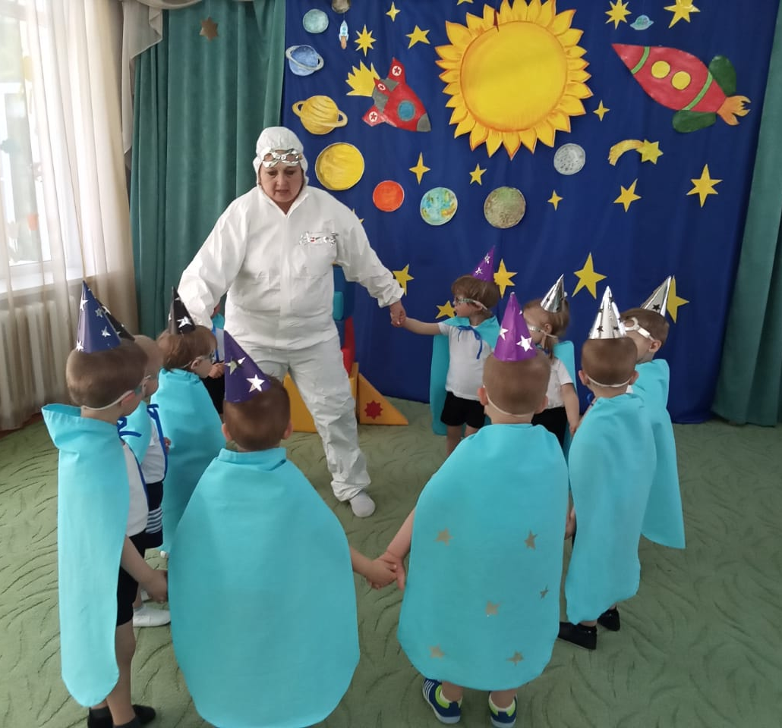 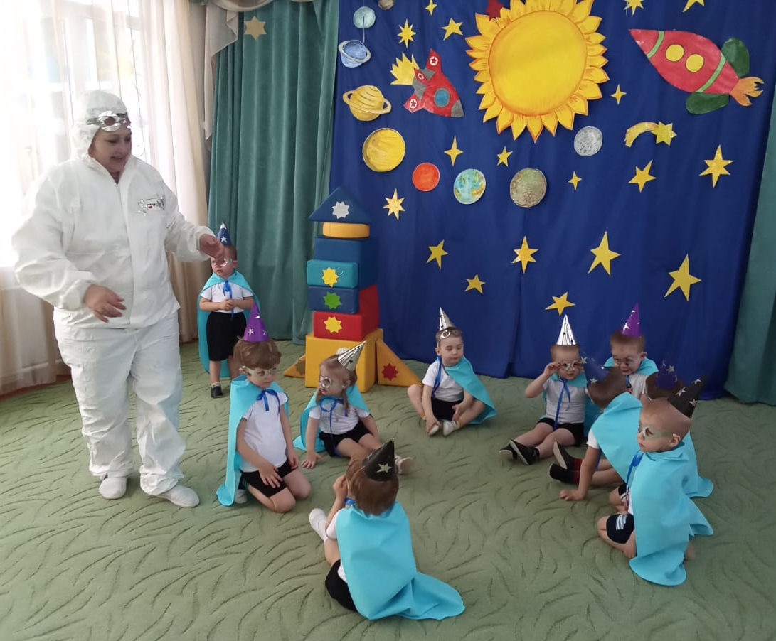
Воспитатель: Ну вот, наш гость уже и развеселился.
Звезда: У вас так здорово, что не хочется и уходить, но мне уже пора, до-свиданья.
Воспитатель: А нам пора возвращаться домой в наш детский сад, садимся на наши волшебные стулья космические корабли, закрываем глазки и полетели. (Звучит музыка «Земля в иллюминаторе») вот мы и вернулись на землю в свой любимый детский сад. Вам понравилось наше путешествие?
Дети: Да
Воспитатель: А что именно (ответы детей) А давайте сейчас сложим нашу ракету, на которой мы с вами только что летали.
Конкурс «Сложи ракету»
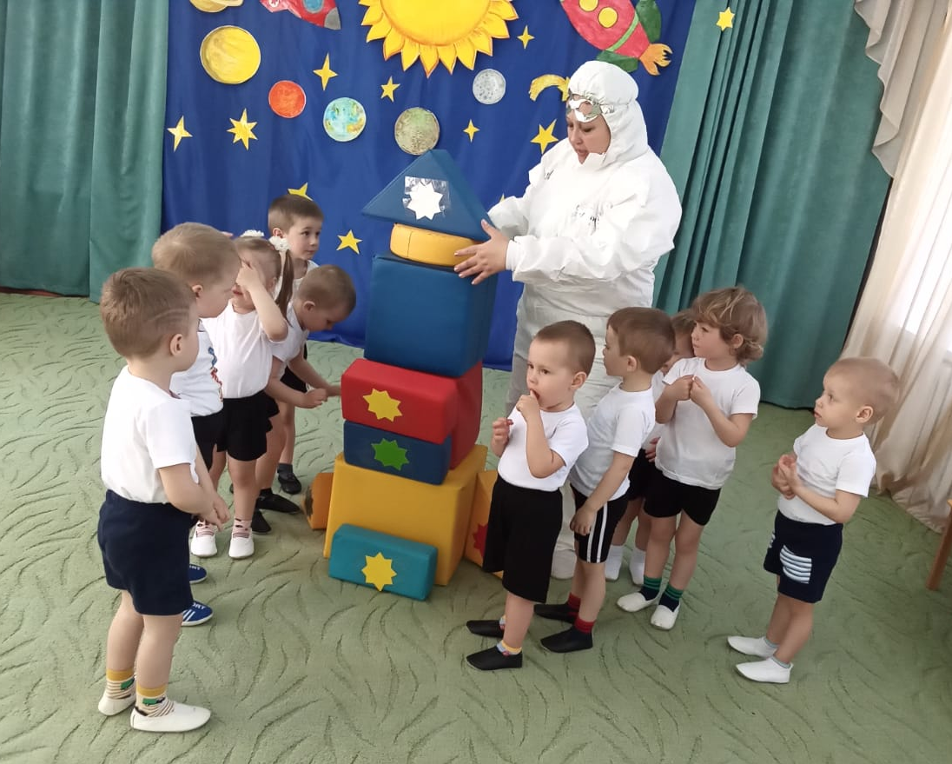
Звезда: Начинаем отчет- 1, 2, 3, 4, 5 – пуск (имитация нажатия кнопки большим пальцем, руки вперед, полетели, изображая ракету, звучит музыка «Земля в иллюминаторе») полетели. Как проходит полет?
Дети: Хорошо
Звезда: 5 минут полет нормальный. (Когда закончилась музыка, дети подходят к стентду и рассматривают планеты) вот, ребята, наша первая остановка — луна, но посмотрите лунатики так здесь намусорили, поможем им навести порядок, ведь вы умеете это делать.
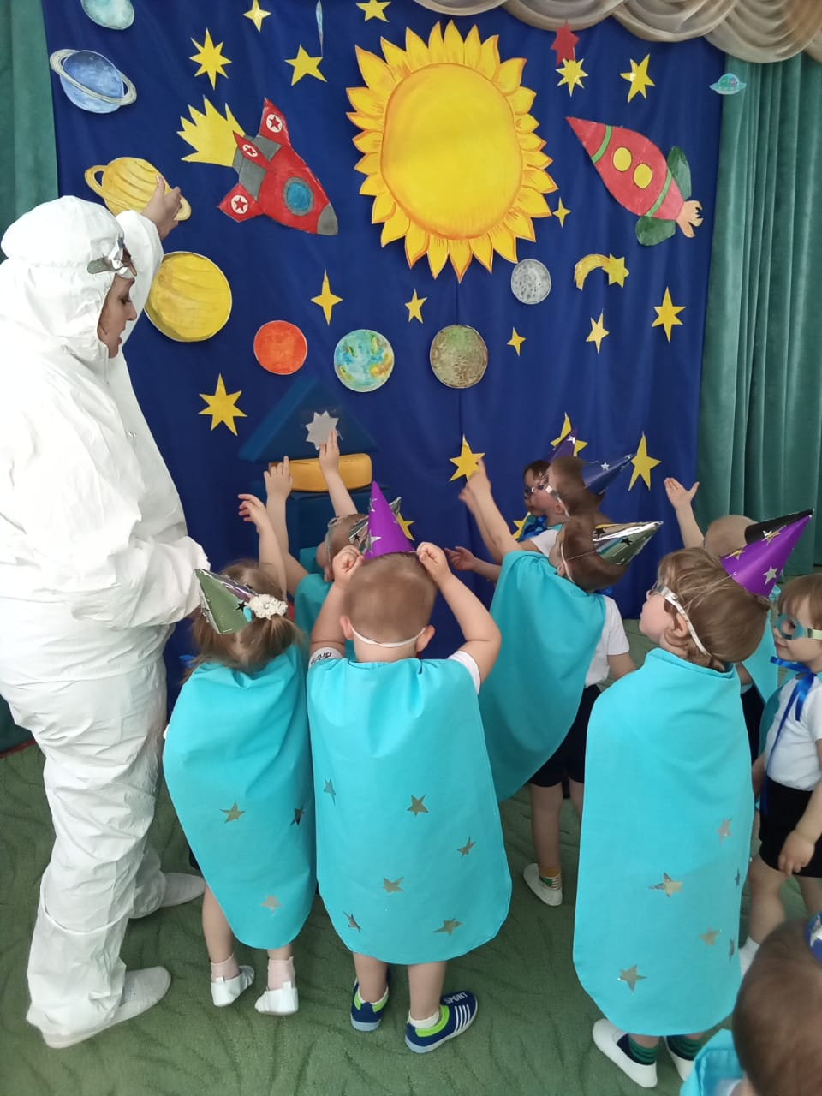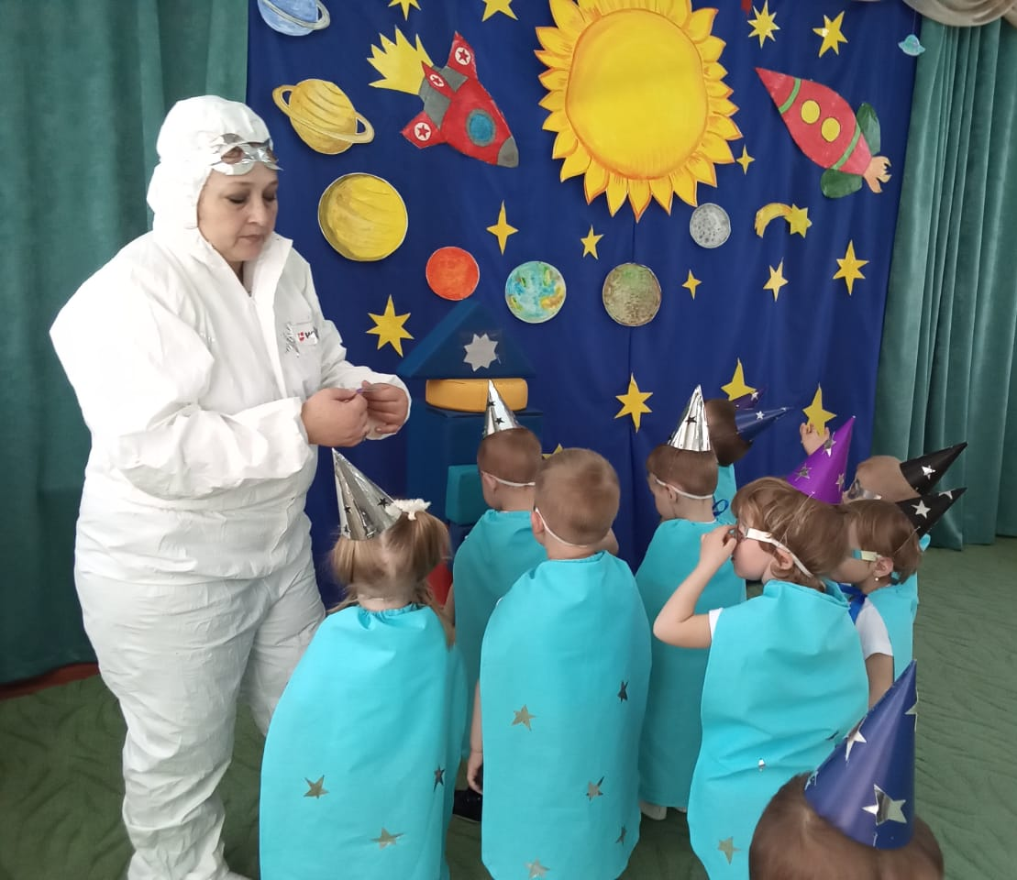
Звезда: для этого задания мне нужны самые, сильные, ловкие, смелые. Что у вас все такие, тогда вы все будете космическими уборщиками. По моей команде, нужно весь мусор убрать в корзину, готовы.
Дети: да!
Игра «Космические уборщики»
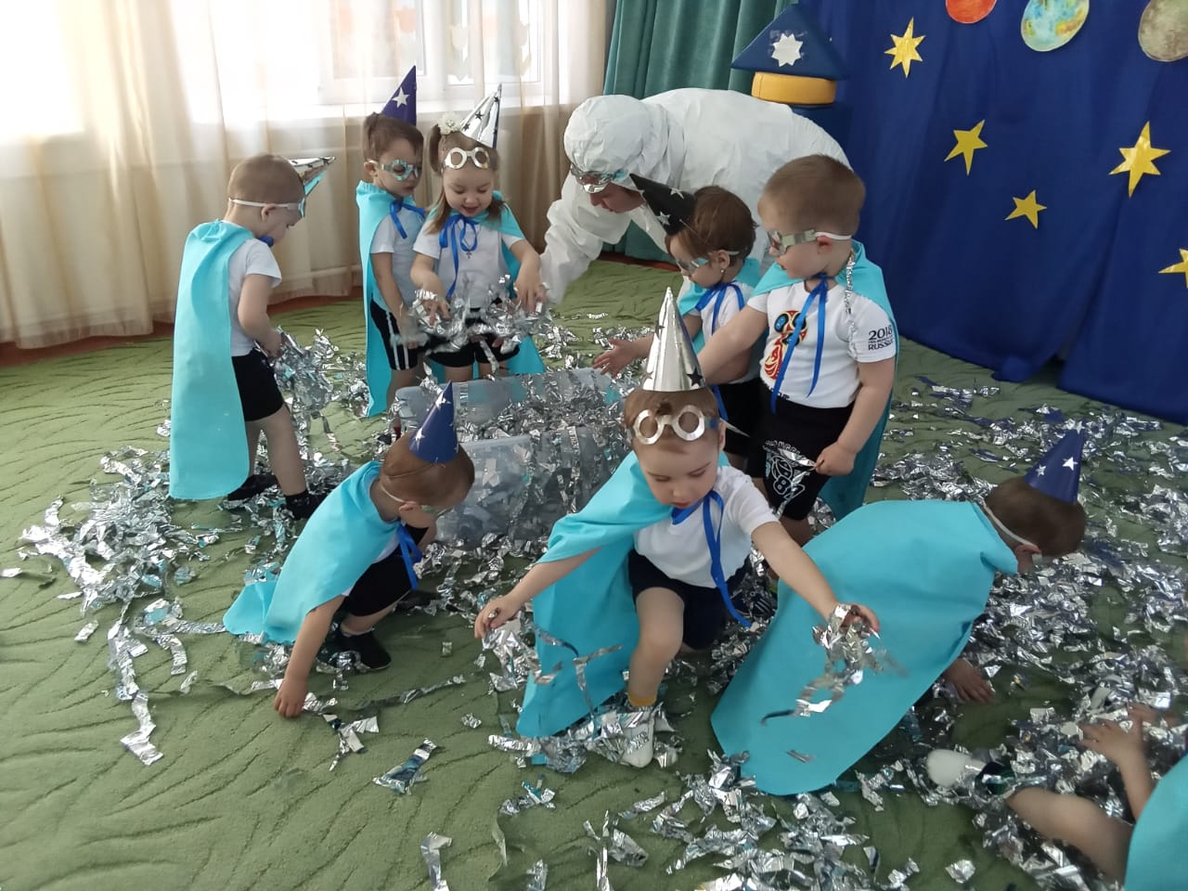 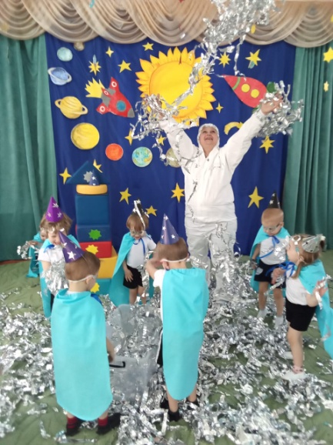
Звезда: Какие вы молодцы, весь мусор убрали, сразу видно что воспитателям вы помогаете. Тогда движемся дальше, чтобы попасть на другую планету, нужно пройти по звездной дорожке, надо выложить звездочки друг за другом. Готовы.
Воспитатель:Ну вот наш гость уже и развеселился
Звезда: У вас так здорово, что не хочется и уходить, но мне уже пора, до-свиданья.
Воспитатель: А нам пора возвращаться домой в наш детский сад, закрываем глазки и полетели. вот мы и вернулись на землю в свой любимый детский сад. Вам понравилось наше путешествие?
Вот и подошел к концу наш праздник.
